**مقدمه و معرفی کلی**

الگوریتم‌های بهینه‌سازی تکاملی طی دهه‌های اخیر به دلیل توانایی آن‌ها در حل مسائل پیچیده و غیرخطی، به یکی از روش‌های پرکاربرد در حوزه‌های مختلف علمی و صنعتی تبدیل شده‌اند. این الگوریتم‌ها با الهام از فرایندهای طبیعی، مانند تکامل زیستی و رفتار موجودات زنده، به دنبال یافتن بهترین راه‌حل‌ها برای مسائل بهینه‌سازی هستند. یکی از الگوریتم‌های نوین در این حوزه، Lyrebird Optimization Algorithm (LOA) است که با الهام از رفتار پرندگان لیربرد طراحی شده است.

پرندگان دم چتری که از پرندگان بومی استرالیا محصوب می‌شود، به دلیل توانایی منحصربه‌فرد خود در تقلید صداهای محیط، از جمله صداهای دیگر حیوانات و حتی ابزارهای انسانی، شناخته شده‌اند. این توانایی تقلید و سازگاری با محیط، ایده‌ اصلی توسعه الگوریتم LOA بوده است. الگوریتم LOA از این ویژگی تقلید و سازگاری برای کاوش در فضای جستجو و یافتن راه‌حل‌های بهینه استفاده می‌کند.

**شرح اولیه الگوریتم LOA**

الگوریتم LOA مانند دیگر الگوریتم‌های تکاملی با یک جمعیت اولیه شروع می‌شود. هر عضو از این جمعیت، که به عنوان یک "Lyrebird" در نظر گرفته می‌شود، نماینده یک راه‌حل ممکن در فضای جستجو است. در طول اجرای الگوریتم، این لیربردها با هم تعامل دارند و براساس میزان برازش (fitness) خود که توسط تابع هدف (Cost Function) ارزیابی می‌شود، به سمت بهینه‌سازی حرکت می‌کنند.

**تولید جمعیت اولیه**

فرایند تولید جمعیت اولیه در LOA به صورت تصادفی صورت می‌گیرد. برای هر لیربرد، موقعیتی در فضای جستجو تعریف می‌شود که این موقعیت بین محدوده مشخصی از مقادیر (LB, UB) قرار دارد. این محدوده‌ها نشان‌دهنده حدود پایین و بالای هر بعد مسئله هستند. موقعیت اولیه هر لیربرد به صورت زیر تعیین می‌شود:

$$lyrebird_{i}=rand\left(1,Dim\right)*\left(UB-LB\right)+LB$$

در این معادله، $rand\left(1,Dim\right)$ یک عدد تصادفی با توزیع یکنواخت در بازه [0, 1] است که برای هر بعد از مسئله تولید می‌شود.

**ارزیابی برازش**

پس از ایجاد جمعیت اولیه، برازش هر لیربرد با استفاده از تابع هدف مورد نظر ارزیابی می‌شود. برازش، معیاری برای سنجش کیفیت هر راه‌حل است. تابع هدف به عنوان ورودی، موقعیت لیربرد را دریافت کرده و مقدار برازش آن را محاسبه می‌کند. هدف الگوریتم LOA این است که در طی تکرارهای متوالی، برازش لیربردها را بهبود بخشد و به سمت بهینه سراسری حرکت کند.

**بهبودهای پیشنهادی در LOA**

الگوریتم LOA اولیه، علی‌رغم مزایای خود، ممکن است در برخی موارد به دلیل همگرایی زودرس و یا افتادن در بهینه‌های محلی با چالش‌هایی مواجه شود. برای غلبه بر این مشکلات، بهبودی در نسخه جدید الگوریتم LOA پیشنهاد شده است که شامل استفاده از جمعیت متقابل (Opposition-Based Population) و بهبود ضریب عملگرهای ترکیب (Crossover) و جهش (Mutation) است.

**جمعیت متقابل**

ایده جمعیت متقابل بر پایه اصل تقابل استوار است. بر اساس مفهوم تقابل، عدد متقابل x در یک بازه معینی مانند [A, B] برابر است با:

$$\check{x} = A + B – x$$

در این رویکرد، برای هر موقعیت در جمعیت اصلی، یک موقعیت متقابل تولید می‌شود. اگر برازش موقعیت متقابل بهتر از موقعیت اصلی باشد، آن موقعیت جایگزین موقعیت اصلی می‌شود. فرایند تولید موقعیت متقابل به شکل زیر انجام می‌شود:

$$\check{lyrebird_{i}}=LB+UB-lyrebird_{i}*rand\left(0, 1\right)$$

در این روش موقعیت هر لیبرد در یک عدد تصادفی ضرب می‌شود تا تنوع جمعیت افزایش یافته و احتمال افتادن در بهینه‌های محلی کاهش یابد.

**عملگر ترکیب**

ترکیب، یکی از مهمترین بخش‌های بهبود الگوریتم LOA است. در این مرحله، والدینی از میان لیربردهای موجود به صورت تصادفی انتخاب شده و فرزندان جدیدی با استفاده از ترکیب موقعیت‌های والدین تولید می‌شوند. این عملگر بر پایه روش ترکیب خطی انجام می‌شود که به شکل زیر تعریف می‌گردد

* + فرمول الگوریتم اصلی

در این فرمول، $α$ یک عدد تصادفی بین [0, 1] است که به صورت یکنواخت توزیع شده و میزان مشارکت هر والد در ایجاد فرزندان را تعیین می‌کند. فرزندان تولیدشده به جمعیت اصلی اضافه می‌شوند و در مراحل بعدی مورد ارزیابی و انتخاب قرار می‌گیرند.

**عملگر جهش**

عملگر جهش با هدف افزایش تنوع در جمعیت و جلوگیری از همگرایی زودرس استفاده می‌شود. جهش با افزودن یک مقدار گاوسی به موقعیت لیربردها انجام می‌شود. این مقدار باعث تغییرات جزئی در موقعیت‌ها شده و شانس یافتن راه‌حل‌های بهتر را افزایش می‌دهد. فرمول جهش به صورت زیر تعریف می‌شود

* + فرمول الگوریتم اصلی

که در آن $σ$ نمایانگر انحراف معیار مقدار گاوسی و $randn(1, Dim)$ یک بردار تصادفی با توزیع نرمال است. این عملگر تضمین می‌کند که موقعیت‌های جهش‌یافته در محدوده مشخص‌شده باقی بمانند و از حدود LB و UB خارج نشوند.

**مراحل اجرای الگوریتم LOA بهبودیافته**

فرایند اجرای الگوریتم LOA بهبودیافته در چندین مرحله به صورت زیر انجام می‌شود:

* + مقداردهی اولیه: پارامترهای اصلی الگوریتم مانند تعداد لیربردها، تعداد تکرارها، نرخ ترکیب، نرخ جهش، و محدوده‌های جستجو مقداردهی می‌شوند.
  + تولید جمعیت اولیه: جمعیت اولیه لیربردها به صورت تصادفی در محدوده‌های LB و UB تولید می‌شود.
  + ارزیابی برازش: برازش هر لیربرد براساس تابع هدف محاسبه می‌شود.
  + تولید جمعیت متقابل: برای هر لیربرد، یک موقعیت متقابل تولید شده و با موقعیت اصلی مقایسه می‌شود. در صورت بهتر بودن برازش، موقعیت متقابل جایگزین موقعیت اصلی می‌شود.
  + ترکیب و جهش: والدین انتخاب‌شده با استفاده از عملگر ترکیب، فرزندان جدیدی تولید می‌کنند. سپس با اعمال عملگر جهش، موقعیت‌های جدیدی ایجاد می‌شوند.
  + به‌روزرسانی و انتخاب: براساس برازش جدید، موقعیت‌ها مرتب شده و بهترین موقعیت به عنوان راه‌حل بهینه کنونی انتخاب می‌شود.
  + تکرار: این فرایند تا رسیدن به تعداد تکرارهای حداکثری یا دستیابی به بهینه مطلوب ادامه می‌یابد.

**نتیجه‌گیری**

الگوریتم LOA بهبودیافته با ترکیب مکانیزم‌های جمعیت متقابل، بهبود ترکیب و جهش توانسته است توانایی خود را در حل مسائل پیچیده بهینه‌سازی بهبود بخشد. استفاده از این مکانیزم‌ها به LOA اجازه می‌دهد تا از افتادن در بهینه‌های محلی جلوگیری کرده و به نتایج دقیق‌تر و سریع‌تری دست یابد. این الگوریتم می‌تواند در زمینه‌های مختلفی مانند مهندسی، اقتصاد و علوم کامپیوتر به عنوان یک ابزار قدرتمند برای بهینه‌سازی استفاده شود.

**مشخصات سیستم اجرایی و پردازشی**

CPU: Intel(R) Core(TM) i7-8550U CPU @ 1.80GHz

RAM: 16GB DDR4

Matlab Version: R2024a

Parallel Workers Number: 10

Population Number: 30

Running Algorithm: 30

Maximum Iteration: 500

CEC 2005 Results

| **Comparison of optimization results for the CEC benchmark functions 2005 (Fix Dim)** | | | | | | | | | |
| --- | --- | --- | --- | --- | --- | --- | --- | --- | --- |
|  | Functions |  | OLOA | LOA | PSO | GA | GSA | WOA | SSA |
|  | F1 | Mean | **0.00E+00** | 9.23E+03 | 5.84E+04 | 6.58E+04 | 3.36E-04 | 1.20E-69 | 1.04E+03 |
|  | Std | 0.00E+00 | 3.15E+03 | 9.63E+03 | 6.77E+03 | 1.47E-03 | 6.56E-69 | 4.79E+02 |
|  | CPU | 0.387 | 0.155 | 0.171 | 0.382 | 1.464 | 0.370 | 0.056 |
|  | F2 | Mean | **2.32E-182** | 1.70E+01 | 4.30E+10 | 2.74E+12 | 1.07E-01 | 1.22E-47 | 1.61E+01 |
|  | Std | 0.00E+00 | 1.32E+01 | 1.59E+11 | 8.32E+12 | 4.08E-01 | 3.44E-47 | 2.72E+00 |
|  | CPU | 0.519 | 0.221 | 0.200 | 0.589 | 1.586 | 0.339 | 0.084 |
|  | F3 | Mean | **0.00E+00** | 1.79E+04 | 7.84E+04 | 1.39E+05 | 9.71E+02 | 3.80E+04 | 3.86E+03 |
|  | Std | 0.00E+00 | 8.99E+03 | 1.20E+04 | 4.27E+04 | 3.39E+02 | 1.41E+04 | 1.90E+03 |
|  | CPU | 2.286 | 0.796 | 0.774 | 0.636 | 1.570 | 0.847 | 0.494 |
|  | F4 | Mean | **1.36E-201** | 3.56E+01 | 8.74E+01 | 7.95E+01 | 7.01E+00 | 4.57E+01 | 1.66E+01 |
|  | Std | 0.00E+00 | 6.50E+00 | 4.39E+00 | 4.82E+00 | 1.56E+00 | 3.15E+01 | 2.72E+00 |
|  | CPU | 0.412 | 0.207 | 0.194 | 0.497 | 1.344 | 0.309 | 0.058 |
|  | F5 | Mean | 2.90E+01 | 9.50E+05 | 1.97E+08 | 2.29E+08 | 7.96E+01 | **2.80E+01** | 1.07E+05 |
|  | Std | 1.84E-02 | 8.55E+05 | 6.02E+07 | 3.29E+07 | 7.60E+01 | 3.59E-01 | 6.24E+04 |
|  | CPU | 0.829 | 0.313 | 0.307 | 0.549 | 1.319 | 0.414 | 0.181 |
|  | F6 | Mean | 5.48E+00 | 8.27E+03 | 6.11E+04 | 6.41E+04 | **3.87E-03** | 3.82E-01 | 1.06E+03 |
|  | Std | 3.63E-01 | 2.26E+03 | 7.91E+03 | 9.10E+03 | 2.11E-02 | 2.45E-01 | 5.83E+02 |
|  | CPU | 0.443 | 0.232 | 0.198 | 0.473 | 1.613 | 0.311 | 0.071 |
|  | F7 | Mean | 3.69E-02 | 1.31E-01 | 9.45E+01 | 1.20E+02 | 8.36E-02 | **3.39E-03** | 3.60E-01 |
|  | Std | 3.39E-02 | 5.06E-02 | 2.30E+01 | 2.29E+01 | 3.47E-02 | 3.54E-03 | 2.17E-01 |
|  | CPU | 1.331 | 0.396 | 0.506 | 0.513 | 1.341 | 0.546 | 0.277 |
|  | F8 | Mean | -6.63E+03 | -2.92E+03 | -6.04E+03 | -5.22E+03 | -2.53E+03 | **-1.10E+04** | -5.75E+03 |
|  | Std | 8.59E+02 | 4.56E+02 | 5.78E+02 | 2.97E+03 | 4.04E+02 | 1.75E+03 | 8.60E+02 |
|  | CPU | 0.731 | 0.317 | 0.353 | 0.522 | 1.344 | 0.406 | 0.177 |
|  | F9 | Mean | **0.00E+00** | 8.39E+01 | 4.10E+02 | 4.25E+02 | 2.84E+01 | **0.00E+00** | 9.41E+01 |
|  | Std | 0.00E+00 | 1.99E+01 | 2.14E+01 | 2.67E+01 | 9.97E+00 | 0.00E+00 | 2.30E+01 |
|  | CPU | 0.557 | 0.280 | 0.292 | 0.584 | 1.501 | 0.329 | 0.145 |
|  | F10 | Mean | **4.44E-16** | 1.48E+01 | 2.00E+01 | 2.02E+01 | 1.21E-08 | 4.12E-15 | 9.15E+00 |
|  | Std | 0.00E+00 | 8.52E-01 | 1.17E-01 | 3.05E-01 | 3.55E-09 | 1.98E-15 | 1.22E+00 |
|  | CPU | 0.626 | 0.255 | 0.284 | 0.533 | 1.379 | 0.340 | 0.152 |
|  | F11 | Mean | **0.00E+00** | 1.07E+02 | 5.56E+02 | 6.00E+02 | 2.73E+01 | **0.00E+00** | 8.92E+00 |
|  | Std | 0.00E+00 | 3.87E+01 | 6.29E+01 | 4.70E+01 | 6.13E+00 | 0.00E+00 | 4.33E+00 |
|  | CPU | 0.848 | 0.370 | 0.424 | 0.553 | 1.321 | 0.431 | 0.214 |
|  | F12 | Mean | 3.06E-01 | 2.66E+05 | 5.43E+08 | 5.39E+08 | 1.97E+00 | **1.65E-02** | 3.97E+01 |
|  | Std | 9.89E-02 | 6.96E+05 | 1.23E+08 | 1.28E+08 | 9.47E-01 | 7.86E-03 | 1.16E+02 |
|  | CPU | 2.349 | 0.886 | 0.835 | 0.725 | 1.638 | 0.908 | 0.551 |
|  | F13 | Mean | 2.56E+00 | 3.72E+06 | 1.07E+09 | 1.04E+09 | 8.92E+00 | **5.49E-01** | 8.01E+03 |
|  | Std | 6.17E-01 | 4.99E+06 | 1.93E+08 | 1.90E+08 | 7.32E+00 | 2.11E-01 | 2.00E+04 |
|  | CPU | 2.233 | 0.828 | 0.824 | 0.671 | 1.618 | 0.901 | 0.528 |
|  | F14 | Mean | 9.88E+00 | 1.05E+01 | **1.10E+00** | 1.51E+01 | 5.13E+00 | 2.18E+00 | 1.96E+00 |
|  | Std | 3.45E+00 | 5.45E+00 | 1.92E-01 | 1.31E+01 | 3.12E+00 | 2.47E+00 | 1.23E+00 |
|  | CPU | 4.479 | 1.608 | 1.508 | 1.207 | 1.397 | 1.520 | 1.207 |
|  | F15 | Mean | 8.32E-04 | 2.64E-03 | 7.86E-03 | 2.52E-01 | 4.48E-03 | **8.16E-04** | 1.87E-03 |
|  | Std | 3.53E-04 | 5.36E-03 | 8.32E-03 | 2.39E-01 | 3.55E-03 | 7.49E-04 | 4.21E-03 |
|  | CPU | 0.398 | 0.176 | 0.148 | 0.340 | 0.613 | 0.215 | 0.068 |
|  | F16 | Mean | -1.03E+00 | -1.03E+00 | -1.03E+00 | 1.26E-01 | **-1.03E+00** | -1.03E+00 | -1.03E+00 |
|  | Std | 1.17E-03 | 5.52E-05 | 4.76E-03 | 7.36E-01 | 4.61E-16 | 2.67E-09 | 2.57E-14 |
|  | CPU | 0.503 | 0.197 | 0.156 | 0.405 | 0.770 | 0.180 | 0.047 |
|  | F17 | Mean | 3.98E-01 | 3.98E-01 | 4.00E-01 | 2.28E+00 | **3.98E-01** | 3.98E-01 | 3.98E-01 |
|  | Std | 4.96E-04 | 3.03E-05 | 1.99E-03 | 1.60E+00 | 0.00E+00 | 2.61E-05 | 1.74E-14 |
|  | CPU | 0.366 | 0.154 | 0.115 | 0.341 | 0.738 | 0.152 | 0.029 |
|  | F18 | Mean | 3.06E+00 | 4.80E+00 | 3.07E+00 | 7.09E+01 | **3.00E+00** | 3.00E+00 | 3.00E+00 |
|  | Std | 7.50E-02 | 6.85E+00 | 4.65E-02 | 5.73E+01 | 3.13E-15 | 3.73E-04 | 5.55E-13 |
|  | CPU | 0.332 | 0.145 | 0.115 | 0.357 | 0.667 | 0.140 | 0.019 |
|  | F19 | Mean | -3.83E+00 | -3.86E+00 | -3.86E+00 | -3.82E+00 | **-3.86E+00** | -3.85E+00 | -3.86E+00 |
|  | Std | 3.03E-02 | 2.48E-03 | 3.48E-03 | 1.41E-01 | 2.27E-15 | 2.20E-02 | 2.63E-02 |
|  | CPU | 0.636 | 0.207 | 0.183 | 0.420 | 0.783 | 0.217 | 0.098 |
|  | F20 | Mean | -2.84E+00 | -3.24E+00 | -3.02E+00 | -3.19E+00 | **-3.32E+00** | -3.23E+00 | -3.29E+00 |
|  | Std | 2.20E-01 | 7.57E-02 | 1.51E-01 | 6.07E-02 | 1.61E-15 | 9.65E-02 | 6.75E-02 |
|  | CPU | 0.651 | 0.244 | 0.220 | 0.446 | 0.793 | 0.247 | 0.110 |
|  | F21 | Mean | **-8.96E+00** | -4.97E+00 | -3.16E+00 | -4.01E+00 | -6.23E+00 | -8.44E+00 | -6.17E+00 |
|  | Std | 9.21E-01 | 3.44E+00 | 1.05E+00 | 2.37E+00 | 3.74E+00 | 2.43E+00 | 3.79E+00 |
|  | CPU | 0.825 | 0.279 | 0.241 | 0.477 | 0.719 | 0.260 | 0.147 |
|  | F22 | Mean | -8.98E+00 | -6.02E+00 | -3.34E+00 | -4.10E+00 | **-9.81E+00** | -7.94E+00 | -9.27E+00 |
|  | Std | 1.58E+00 | 3.62E+00 | 1.39E+00 | 2.44E+00 | 1.87E+00 | 3.05E+00 | 2.60E+00 |
|  | CPU | 0.860 | 0.310 | 0.321 | 0.430 | 0.571 | 0.281 | 0.191 |
|  | F23 | Mean | -8.88E+00 | -6.24E+00 | -3.11E+00 | -4.64E+00 | **-1.01E+01** | -7.24E+00 | -8.30E+00 |
|  | Std | 9.09E-01 | 3.81E+00 | 1.20E+00 | 2.98E+00 | 1.50E+00 | 3.36E+00 | 3.49E+00 |
|  | CPU | 0.988 | 0.378 | 0.381 | 0.520 | 0.531 | 0.327 | 0.253 |
|  | Total Best Result | | 8\23 | 0\23 | 1\23 | 0\23 | 8\23 | 8\23 | 0\23 |
|  | Rank | | 1 | 5 | 4 | 5 | 1 | 1 | 5 |

| **P-value of the T-test analysis for the CEC benchmark functions 2005 (Fix Dim)** | | | | | | | |
| --- | --- | --- | --- | --- | --- | --- | --- |
|  | Function | OLOA versus LOA | OLOA versus PSO | OLOA versus GA | OLOA versus GSA | OLOA versus WOA | OLOA versus SSA |
|  | F1 | 5.45E-23 | 1.82E-39 | 6.15E-51 | 2.16E-01 | 3.21E-01 | 3.44E-17 |
|  | F2 | 2.33E-09 | 1.44E-01 | 7.63E-02 | 1.55E-01 | 5.73E-02 | 6.49E-39 |
|  | F3 | 1.13E-15 | 3.52E-41 | 3.12E-25 | 1.50E-22 | 2.65E-21 | 5.19E-16 |
|  | F4 | 4.92E-37 | 7.85E-69 | 4.26E-64 | 2.31E-32 | 7.68E-11 | 1.44E-39 |
|  | F5 | 9.90E-08 | 2.44E-25 | 8.35E-43 | 5.70E-04 | 1.24E-20 | 3.34E-13 |
|  | F6 | 1.04E-27 | 2.68E-45 | 4.71E-43 | 8.47E-62 | 2.21E-55 | 3.72E-14 |
|  | F7 | 8.73E-12 | 2.70E-30 | 5.72E-36 | 2.07E-06 | 1.42E-06 | 4.75E-11 |
|  | F8 | 1.17E-28 | 2.93E-03 | 1.58E-02 | 1.89E-31 | 6.96E-18 | 2.01E-04 |
|  | F9 | 5.78E-31 | 7.88E-68 | 2.89E-63 | 2.17E-22 | NaN | 2.89E-30 |
|  | F10 | 2.53E-65 | 6.97E-123 | 4.58E-99 | 3.88E-26 | 1.60E-14 | 1.33E-44 |
|  | F11 | 9.15E-22 | 1.29E-48 | 1.08E-57 | 3.18E-32 | NaN | 2.91E-16 |
|  | F12 | 4.10E-02 | 6.16E-32 | 6.81E-31 | 1.63E-13 | 6.95E-23 | 6.73E-02 |
|  | F13 | 1.38E-04 | 3.00E-37 | 6.44E-37 | 1.40E-05 | 5.08E-24 | 3.19E-02 |
|  | F14 | 5.73E-01 | 3.74E-20 | 3.97E-02 | 6.22E-07 | 3.74E-14 | 3.89E-17 |
|  | F15 | 7.09E-02 | 2.14E-05 | 3.31E-07 | 6.12E-07 | 9.16E-01 | 1.83E-01 |
|  | F16 | 5.92E-03 | 5.50E-06 | 5.75E-12 | 3.29E-03 | 3.29E-03 | 3.29E-03 |
|  | F17 | 2.49E-03 | 4.96E-05 | 2.59E-08 | 1.27E-03 | 1.91E-03 | 1.27E-03 |
|  | F18 | 1.70E-01 | 7.41E-01 | 2.11E-08 | 2.78E-05 | 2.85E-05 | 2.78E-05 |
|  | F19 | 6.45E-07 | 3.61E-06 | 6.27E-01 | 1.00E-07 | 2.47E-03 | 6.53E-04 |
|  | F20 | 1.86E-13 | 4.34E-04 | 1.33E-11 | 1.81E-17 | 1.33E-12 | 2.52E-15 |
|  | F21 | 8.15E-08 | 1.51E-30 | 2.50E-15 | 2.64E-04 | 2.73E-01 | 2.31E-04 |
|  | F22 | 1.30E-04 | 3.57E-21 | 6.89E-13 | 6.93E-02 | 1.01E-01 | 6.01E-01 |
|  | F23 | 5.17E-04 | 9.46E-29 | 5.12E-10 | 2.03E-04 | 1.25E-02 | 3.85E-01 |

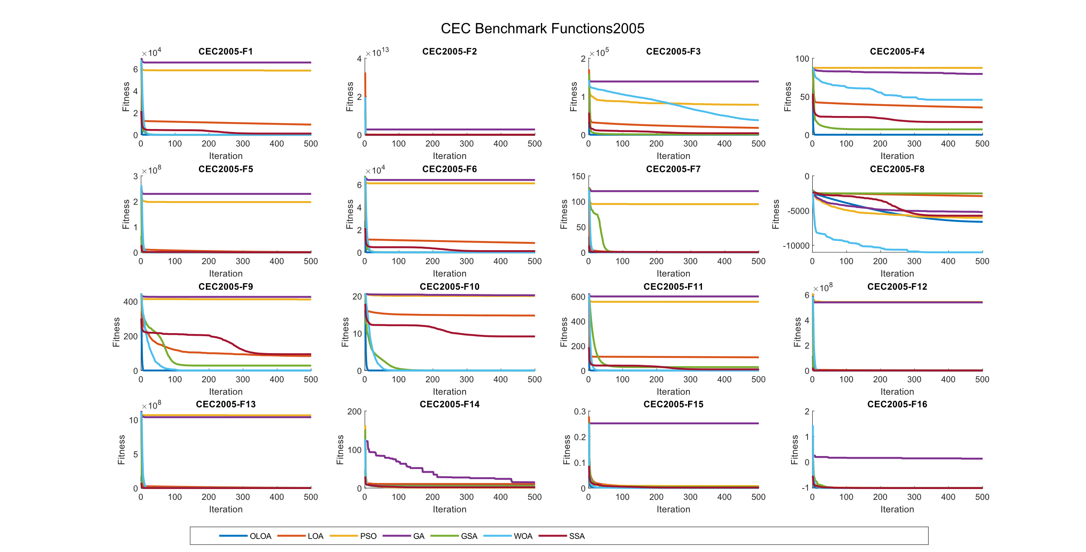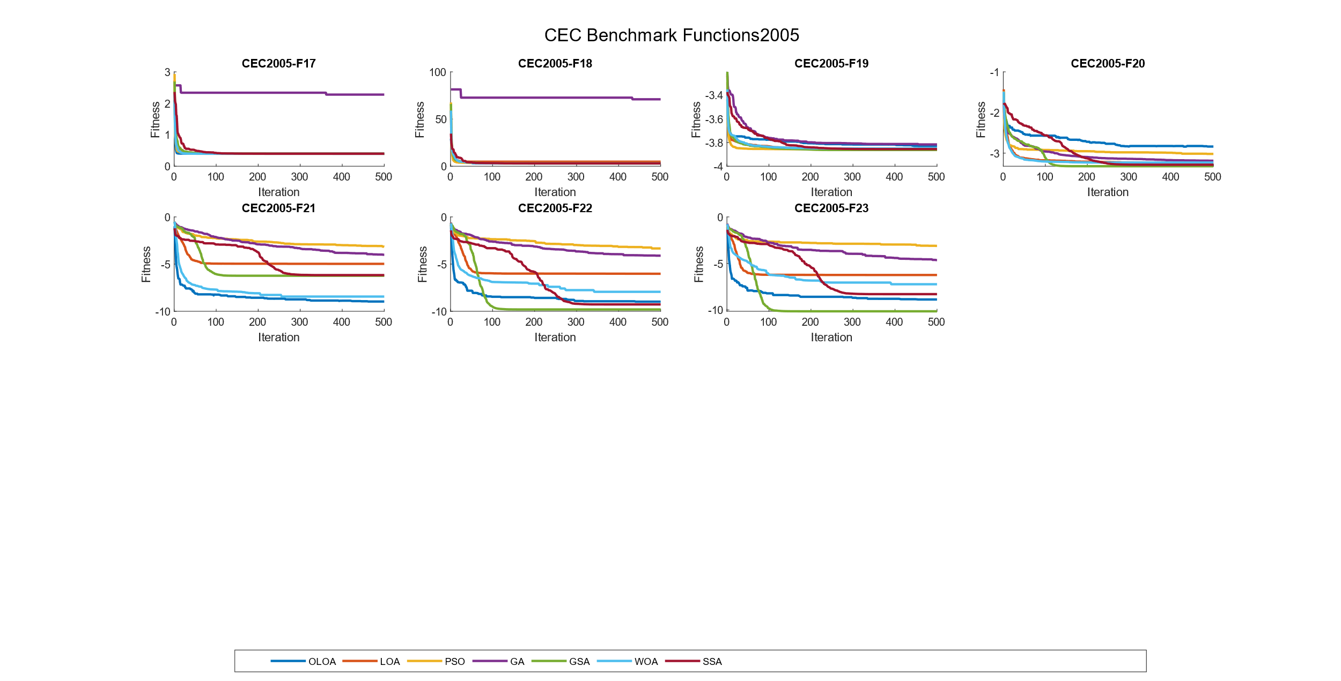

CEC 2017

| **Comparison of optimization results for the CEC benchmark functions 2017 (30 Dim)** | | | | | | | | | |
| --- | --- | --- | --- | --- | --- | --- | --- | --- | --- |
|  | Functions |  | OLOA | LOA | PSO | GA | GSA | WOA | SSA |
|  | F1 | Mean | **6.78E+07** | 4.54E+10 | 6.71E+10 | 1.22E+11 | 1.36E+10 | 4.91E+09 | 9.66E+09 |
|  | Std | 4.19E+07 | 9.50E+09 | 1.03E+10 | 1.54E+10 | 3.50E+09 | 2.02E+09 | 5.20E+09 |
|  | CPU | 0.299 | 0.287 | 0.521 | 0.512 | 1.380 | 0.355 | 0.351 |
|  | F2 | Mean | **6.06E+04** | 1.23E+05 | 2.93E+05 | 1.03E+09 | 9.73E+04 | 2.55E+05 | 7.72E+04 |
|  | Std | 1.40E+04 | 3.58E+04 | 6.36E+04 | 3.21E+09 | 1.09E+04 | 6.71E+04 | 1.38E+04 |
|  | CPU | 0.262 | 0.159 | 0.203 | 0.294 | 1.250 | 0.214 | 0.146 |
|  | F3 | Mean | **5.73E+02** | 1.24E+04 | 9.30E+03 | 5.18E+04 | 3.62E+03 | 1.30E+03 | 1.85E+03 |
|  | Std | 3.96E+01 | 3.83E+03 | 4.09E+03 | 9.63E+03 | 9.53E+02 | 3.55E+02 | 8.59E+02 |
|  | CPU | 0.271 | 0.132 | 0.192 | 0.289 | 1.238 | 0.198 | 0.140 |
|  | F4 | Mean | 7.68E+02 | 7.47E+02 | 9.71E+02 | 1.13E+03 | **7.46E+02** | 8.73E+02 | 7.97E+02 |
|  | Std | 3.35E+01 | 4.06E+01 | 3.92E+01 | 4.09E+01 | 2.94E+01 | 6.41E+01 | 4.44E+01 |
|  | CPU | 0.398 | 0.173 | 0.213 | 0.353 | 1.408 | 0.247 | 0.177 |
|  | F5 | Mean | 6.68E+02 | 6.63E+02 | 6.96E+02 | 7.13E+02 | **6.63E+02** | 6.82E+02 | 6.71E+02 |
|  | Std | 8.19E+00 | 6.00E+00 | 1.20E+01 | 8.21E+00 | 4.94E+00 | 1.27E+01 | 1.01E+01 |
|  | CPU | 0.897 | 0.311 | 0.325 | 0.460 | 1.417 | 0.360 | 0.298 |
|  | F6 | Mean | 1.38E+03 | 1.37E+03 | 3.09E+03 | 3.23E+03 | **1.10E+03** | 1.33E+03 | 1.25E+03 |
|  | Std | 6.03E+01 | 1.41E+02 | 2.41E+02 | 2.15E+02 | 7.79E+01 | 7.57E+01 | 8.41E+01 |
|  | CPU | 0.445 | 0.181 | 0.220 | 0.345 | 1.301 | 0.236 | 0.193 |
|  | F7 | Mean | 9.79E+02 | 9.84E+02 | 1.26E+03 | 1.31E+03 | **9.62E+02** | 1.10E+03 | 1.04E+03 |
|  | Std | 3.23E+01 | 3.12E+01 | 3.05E+01 | 3.07E+01 | 2.26E+01 | 6.64E+01 | 4.27E+01 |
|  | CPU | 0.418 | 0.172 | 0.224 | 0.340 | 1.308 | 0.235 | 0.182 |
|  | F8 | Mean | 9.40E+03 | 5.91E+03 | 2.41E+04 | 3.42E+04 | **4.72E+03** | 1.22E+04 | 7.14E+03 |
|  | Std | 1.73E+03 | 9.74E+02 | 3.85E+03 | 3.68E+03 | 4.66E+02 | 4.91E+03 | 1.72E+03 |
|  | CPU | 0.399 | 0.175 | 0.216 | 0.353 | 1.356 | 0.254 | 0.194 |
|  | F9 | Mean | 5.79E+03 | 6.32E+03 | 8.50E+03 | 9.10E+03 | **5.72E+03** | 7.48E+03 | 6.74E+03 |
|  | Std | 5.28E+02 | 8.02E+02 | 5.92E+02 | 3.22E+02 | 5.02E+02 | 8.35E+02 | 7.78E+02 |
|  | CPU | 0.571 | 0.254 | 0.279 | 0.440 | 1.610 | 0.299 | 0.249 |
|  | F10 | Mean | **1.45E+03** | 1.10E+04 | 1.60E+04 | 8.02E+04 | 7.83E+03 | 8.95E+03 | 3.09E+03 |
|  | Std | 1.61E+02 | 3.77E+03 | 8.01E+03 | 8.52E+04 | 1.91E+03 | 3.50E+03 | 9.28E+02 |
|  | CPU | 0.369 | 0.160 | 0.209 | 0.345 | 1.296 | 0.219 | 0.166 |
|  | F11 | Mean | **3.24E+07** | 1.23E+10 | 7.00E+09 | 2.67E+10 | 2.27E+09 | 5.78E+08 | 4.21E+08 |
|  | Std | 1.87E+07 | 3.19E+09 | 2.34E+09 | 6.16E+09 | 9.20E+08 | 3.50E+08 | 3.48E+08 |
|  | CPU | 0.431 | 0.194 | 0.230 | 0.359 | 1.332 | 0.242 | 0.195 |
|  | F12 | Mean | **8.70E+05** | 8.79E+09 | 3.04E+09 | 2.64E+10 | 2.08E+08 | 1.63E+07 | 4.29E+06 |
|  | Std | 3.69E+05 | 4.43E+09 | 1.64E+09 | 9.47E+09 | 3.12E+08 | 1.40E+07 | 8.58E+06 |
|  | CPU | 0.370 | 0.164 | 0.246 | 0.356 | 1.340 | 0.281 | 0.203 |
|  | F13 | Mean | **4.63E+05** | 4.34E+06 | 2.65E+06 | 5.25E+07 | 1.30E+06 | 2.78E+06 | 1.07E+06 |
|  | Std | 4.64E+05 | 6.16E+06 | 3.31E+06 | 4.36E+07 | 5.58E+05 | 3.01E+06 | 1.18E+06 |
|  | CPU | 0.528 | 0.226 | 0.251 | 0.386 | 1.327 | 0.268 | 0.216 |
|  | F14 | Mean | 1.49E+05 | 4.30E+08 | 5.88E+08 | 6.40E+09 | **1.66E+04** | 1.11E+07 | 3.68E+04 |
|  | Std | 6.94E+04 | 4.91E+08 | 3.62E+08 | 2.61E+09 | 4.54E+03 | 1.95E+07 | 2.67E+04 |
|  | CPU | 0.319 | 0.154 | 0.208 | 0.317 | 1.318 | 0.227 | 0.163 |
|  | F15 | Mean | 3.97E+03 | 5.39E+03 | 4.40E+03 | 9.39E+03 | 4.17E+03 | 4.23E+03 | **3.75E+03** |
|  | Std | 5.13E+02 | 1.25E+03 | 4.43E+02 | 1.78E+03 | 4.47E+02 | 5.97E+02 | 4.47E+02 |
|  | CPU | 0.432 | 0.168 | 0.219 | 0.347 | 1.321 | 0.239 | 0.180 |
|  | F16 | Mean | 2.70E+03 | 3.76E+03 | 3.32E+03 | 4.47E+04 | 2.88E+03 | 2.74E+03 | **2.51E+03** |
|  | Std | 3.50E+02 | 1.55E+03 | 2.10E+02 | 5.06E+04 | 3.03E+02 | 3.08E+02 | 2.58E+02 |
|  | CPU | 1.034 | 0.397 | 0.383 | 0.538 | 1.520 | 0.410 | 0.365 |
|  | F17 | Mean | **1.17E+06** | 3.88E+07 | 2.11E+07 | 9.23E+08 | 4.38E+06 | 1.45E+07 | 7.88E+06 |
|  | Std | 1.63E+06 | 3.48E+07 | 1.73E+07 | 5.69E+08 | 4.50E+06 | 1.60E+07 | 8.29E+06 |
|  | CPU | 0.393 | 0.172 | 0.222 | 0.341 | 1.330 | 0.234 | 0.178 |
|  | F18 | Mean | 3.59E+06 | 2.94E+08 | 6.09E+08 | 7.23E+09 | **1.13E+06** | 2.86E+07 | 1.90E+07 |
|  | Std | 3.02E+06 | 4.61E+08 | 3.12E+08 | 2.71E+09 | 8.31E+05 | 2.25E+07 | 1.42E+07 |
|  | CPU | 3.481 | 1.170 | 1.031 | 1.133 | 2.170 | 1.051 | 0.993 |
|  | F19 | Mean | 2.84E+03 | 2.83E+03 | 3.04E+03 | 3.18E+03 | 3.10E+03 | 2.93E+03 | **2.80E+03** |
|  | Std | 2.06E+02 | 2.68E+02 | 1.66E+02 | 1.21E+02 | 2.21E+02 | 2.49E+02 | 2.10E+02 |
|  | CPU | 1.137 | 0.399 | 0.413 | 0.532 | 1.563 | 0.415 | 0.348 |
|  | F20 | Mean | 2.57E+03 | 2.60E+03 | 2.73E+03 | 2.92E+03 | 2.65E+03 | 2.65E+03 | **2.54E+03** |
|  | Std | 5.23E+01 | 6.12E+01 | 3.69E+01 | 6.75E+01 | 4.43E+01 | 6.70E+01 | 7.42E+01 |
|  | CPU | 1.068 | 0.398 | 0.370 | 0.527 | 1.482 | 0.441 | 0.401 |
|  | F21 | Mean | 7.37E+03 | 8.24E+03 | 9.55E+03 | 9.72E+03 | 7.58E+03 | 8.30E+03 | **4.57E+03** |
|  | Std | 7.03E+02 | 8.09E+02 | 6.20E+02 | 9.44E+02 | 5.04E+02 | 1.70E+03 | 1.69E+03 |
|  | CPU | 1.365 | 0.497 | 0.480 | 0.654 | 1.609 | 0.478 | 0.411 |
|  | F22 | Mean | 3.57E+03 | 3.60E+03 | 3.18E+03 | 3.97E+03 | 4.04E+03 | 3.15E+03 | **2.99E+03** |
|  | Std | 1.56E+02 | 1.91E+02 | 9.22E+01 | 2.69E+02 | 2.06E+02 | 1.08E+02 | 7.20E+01 |
|  | CPU | 1.478 | 0.528 | 0.520 | 0.611 | 1.616 | 0.505 | 0.481 |
|  | F23 | Mean | 3.62E+03 | 4.16E+03 | 3.30E+03 | 4.23E+03 | 3.93E+03 | 3.28E+03 | **3.16E+03** |
|  | Std | 1.27E+02 | 2.63E+02 | 7.29E+01 | 2.25E+02 | 1.71E+02 | 9.37E+01 | 8.83E+01 |
|  | CPU | 1.613 | 0.569 | 0.569 | 0.680 | 1.691 | 0.563 | 0.496 |
|  | F24 | Mean | **2.98E+03** | 5.57E+03 | 1.02E+04 | 1.91E+04 | 3.27E+03 | 3.23E+03 | 3.41E+03 |
|  | Std | 2.17E+01 | 1.09E+03 | 1.59E+03 | 4.40E+03 | 1.18E+02 | 9.99E+01 | 2.16E+02 |
|  | CPU | 1.401 | 0.508 | 0.482 | 0.614 | 1.608 | 0.508 | 0.464 |
|  | F25 | Mean | 8.75E+03 | 1.07E+04 | 9.18E+03 | 1.63E+04 | 8.81E+03 | 8.93E+03 | **7.40E+03** |
|  | Std | 1.25E+03 | 1.36E+03 | 8.60E+02 | 2.17E+03 | 6.42E+02 | 7.62E+02 | 1.34E+03 |
|  | CPU | 1.836 | 0.614 | 0.603 | 0.739 | 1.736 | 0.626 | 0.551 |
|  | F26 | Mean | 4.34E+03 | 4.81E+03 | **3.45E+03** | 5.38E+03 | 5.32E+03 | 3.47E+03 | 3.51E+03 |
|  | Std | 4.09E+02 | 4.67E+02 | 9.31E+01 | 4.60E+02 | 4.13E+02 | 1.31E+02 | 1.02E+02 |
|  | CPU | 2.060 | 0.715 | 0.671 | 0.821 | 1.964 | 0.706 | 0.658 |
|  | F27 | Mean | **3.37E+03** | 7.27E+03 | 6.78E+03 | 1.30E+04 | 4.50E+03 | 3.90E+03 | 4.04E+03 |
|  | Std | 3.64E+01 | 8.94E+02 | 8.46E+02 | 2.10E+03 | 3.18E+02 | 2.38E+02 | 2.76E+02 |
|  | CPU | 1.819 | 0.617 | 0.661 | 0.772 | 1.773 | 0.623 | 0.549 |
|  | F28 | Mean | 5.45E+03 | 6.95E+03 | 5.36E+03 | 7.79E+04 | 6.47E+03 | 5.43E+03 | **4.81E+03** |
|  | Std | 5.16E+02 | 2.00E+03 | 3.94E+02 | 1.74E+05 | 4.53E+02 | 6.64E+02 | 4.43E+02 |
|  | CPU | 1.593 | 0.574 | 0.551 | 0.675 | 1.668 | 0.586 | 0.502 |
|  | F29 | Mean | **1.02E+07** | 1.12E+09 | 2.86E+08 | 4.27E+09 | 1.51E+07 | 7.61E+07 | 3.69E+07 |
|  | Std | 4.43E+06 | 7.82E+08 | 1.23E+08 | 1.83E+09 | 1.01E+07 | 5.35E+07 | 2.97E+07 |
|  | CPU | 4.123 | 1.389 | 1.167 | 1.265 | 2.269 | 1.206 | 1.130 |
|  | Total Best Result | | 11\29 | 0\29 | 1\29 | 0\29 | 8\29 | 0\29 | 9\29 |
|  | Rank | | 1 | 5 | 4 | 5 | 3 | 5 | 2 |

| **P-value of the T-test analysis for the CEC benchmark functions 2017 (30 Dim)** | | | | | | | |
| --- | --- | --- | --- | --- | --- | --- | --- |
|  | Function | OLOA versus LOA | OLOA versus PSO | OLOA versus GA | OLOA versus GSA | OLOA versus WOA | OLOA versus SSA |
|  | F1 | 8.91E-34 | 3.03E-41 | 6.15E-46 | 6.77E-29 | 4.95E-19 | 2.19E-14 |
|  | F2 | 1.62E-12 | 3.43E-27 | 8.41E-02 | 2.53E-16 | 2.82E-22 | 2.31E-05 |
|  | F3 | 5.44E-24 | 7.33E-17 | 2.59E-36 | 8.61E-25 | 5.73E-16 | 3.69E-11 |
|  | F4 | 3.29E-02 | 1.92E-29 | 1.18E-42 | 9.19E-03 | 6.60E-11 | 5.26E-03 |
|  | F5 | 1.09E-02 | 2.52E-15 | 6.96E-29 | 5.75E-03 | 5.99E-06 | 2.19E-01 |
|  | F6 | 7.97E-01 | 1.69E-42 | 4.49E-47 | 2.47E-22 | 7.13E-03 | 8.50E-09 |
|  | F7 | 6.10E-01 | 1.58E-40 | 1.31E-44 | 1.97E-02 | 5.85E-12 | 1.55E-07 |
|  | F8 | 1.08E-13 | 1.11E-26 | 1.41E-39 | 9.30E-21 | 5.25E-03 | 3.86E-06 |
|  | F9 | 3.57E-03 | 2.70E-26 | 1.77E-36 | 5.87E-01 | 3.18E-13 | 8.56E-07 |
|  | F10 | 5.11E-20 | 3.73E-14 | 4.47E-06 | 1.03E-25 | 6.15E-17 | 1.45E-13 |
|  | F11 | 7.31E-29 | 2.29E-23 | 1.53E-31 | 2.59E-19 | 7.74E-12 | 9.16E-08 |
|  | F12 | 1.34E-15 | 1.88E-14 | 5.61E-22 | 5.85E-04 | 1.23E-07 | 3.31E-02 |
|  | F13 | 1.10E-03 | 6.99E-04 | 1.81E-08 | 3.60E-08 | 1.06E-04 | 1.12E-02 |
|  | F14 | 1.19E-05 | 1.97E-12 | 1.81E-19 | 5.77E-15 | 3.28E-03 | 2.02E-11 |
|  | F15 | 3.20E-07 | 1.11E-03 | 5.31E-23 | 1.15E-01 | 7.84E-02 | 7.46E-02 |
|  | F16 | 5.33E-04 | 1.43E-11 | 2.83E-05 | 3.28E-02 | 5.90E-01 | 2.31E-02 |
|  | F17 | 1.94E-07 | 4.45E-08 | 2.15E-12 | 5.23E-04 | 2.93E-05 | 5.57E-05 |
|  | F18 | 1.04E-03 | 3.19E-15 | 4.29E-21 | 6.67E-05 | 1.19E-07 | 2.79E-07 |
|  | F19 | 8.35E-01 | 1.43E-04 | 2.43E-10 | 1.56E-05 | 1.55E-01 | 4.32E-01 |
|  | F20 | 7.86E-02 | 1.05E-19 | 3.88E-30 | 7.73E-08 | 5.71E-06 | 8.67E-02 |
|  | F21 | 4.28E-05 | 2.04E-18 | 1.01E-15 | 1.87E-01 | 7.63E-03 | 1.21E-11 |
|  | F22 | 5.18E-01 | 2.37E-17 | 3.03E-09 | 4.89E-14 | 1.42E-17 | 4.58E-26 |
|  | F23 | 1.97E-14 | 2.52E-17 | 1.13E-18 | 7.84E-11 | 3.05E-17 | 1.91E-23 |
|  | F24 | 7.19E-19 | 1.45E-32 | 8.70E-28 | 3.74E-19 | 5.38E-19 | 1.90E-15 |
|  | F25 | 2.99E-07 | 1.19E-01 | 9.70E-24 | 8.11E-01 | 4.90E-01 | 1.65E-04 |
|  | F26 | 1.11E-04 | 8.85E-17 | 5.29E-13 | 5.68E-13 | 5.96E-16 | 1.55E-15 |
|  | F27 | 1.05E-31 | 6.57E-30 | 7.12E-33 | 4.19E-27 | 9.24E-18 | 2.79E-19 |
|  | F28 | 1.95E-04 | 4.72E-01 | 2.62E-02 | 3.11E-11 | 9.10E-01 | 3.13E-06 |
|  | F29 | 1.46E-10 | 1.01E-17 | 1.73E-18 | 1.77E-02 | 8.46E-09 | 8.58E-06 |

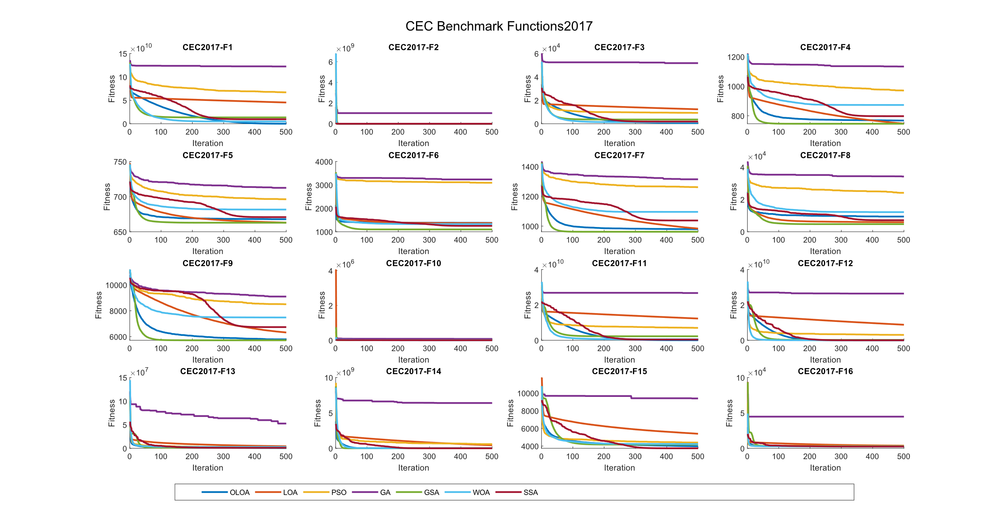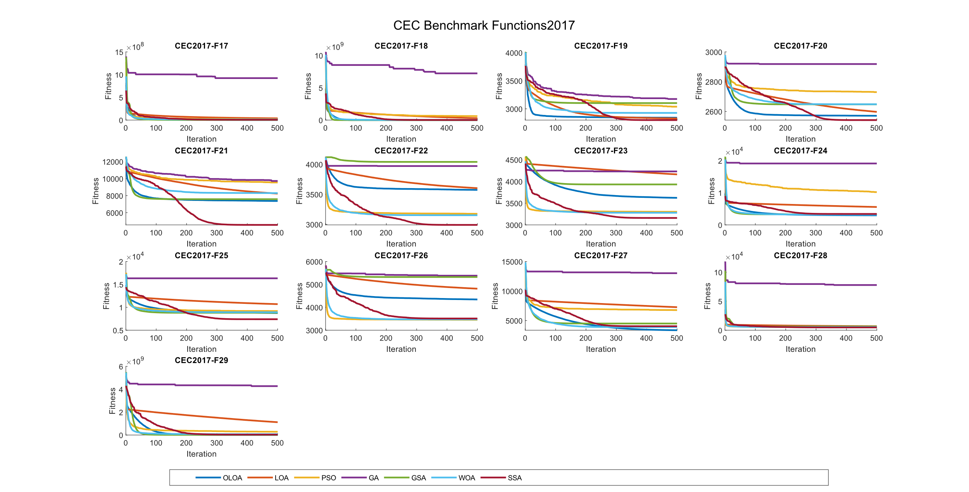

| **Comparison of optimization results for the CEC benchmark functions 2017 (100 Dim)** | | | | | | | | | |
| --- | --- | --- | --- | --- | --- | --- | --- | --- | --- |
|  | Functions |  | OLOA | LOA | PSO | GA | GSA | WOA | SSA |
|  | F1 | Mean | **5.07E+10** | 2.78E+11 | 5.71E+11 | 5.84E+11 | 2.11E+11 | 1.07E+11 | 1.73E+11 |
|  | Std | 4.43E+09 | 2.82E+10 | 6.09E+10 | 2.84E+10 | 8.96E+09 | 1.02E+10 | 2.01E+10 |
|  | CPU | 2.480 | 0.933 | 0.807 | 1.019 | 4.021 | 0.868 | 0.734 |
|  | F2 | Mean | 4.07E+05 | 4.99E+05 | 1.41E+06 | 2.64E+11 | **3.72E+05** | 9.76E+05 | 3.84E+05 |
|  | Std | 9.77E+04 | 1.12E+05 | 2.49E+05 | 7.00E+11 | 2.07E+04 | 1.82E+05 | 4.23E+04 |
|  | CPU | 2.475 | 1.078 | 0.794 | 1.005 | 3.933 | 0.826 | 0.724 |
|  | F3 | Mean | **8.21E+03** | 1.02E+05 | 1.81E+05 | 2.92E+05 | 7.16E+04 | 2.14E+04 | 4.32E+04 |
|  | Std | 1.44E+03 | 1.86E+04 | 4.89E+04 | 4.13E+04 | 8.42E+03 | 3.24E+03 | 6.28E+03 |
|  | CPU | 2.585 | 0.937 | 0.834 | 1.053 | 4.146 | 0.895 | 0.780 |
|  | F4 | Mean | 1.58E+03 | 1.82E+03 | 2.88E+03 | 2.94E+03 | **1.56E+03** | 1.99E+03 | 1.92E+03 |
|  | Std | 5.16E+01 | 9.34E+01 | 1.58E+02 | 6.93E+01 | 6.93E+01 | 1.31E+02 | 1.20E+02 |
|  | CPU | 3.102 | 1.047 | 0.941 | 1.205 | 4.342 | 0.980 | 0.844 |
|  | F5 | Mean | 6.91E+02 | 6.81E+02 | 7.57E+02 | 7.45E+02 | **6.73E+02** | 7.12E+02 | 6.97E+02 |
|  | Std | 4.14E+00 | 5.43E+00 | 8.27E+00 | 5.78E+00 | 3.99E+00 | 1.05E+01 | 6.49E+00 |
|  | CPU | 4.403 | 1.557 | 1.367 | 1.599 | 4.594 | 1.385 | 1.275 |
|  | F6 | Mean | 3.85E+03 | 4.44E+03 | 1.34E+04 | 1.26E+04 | **3.36E+03** | 3.85E+03 | 4.10E+03 |
|  | Std | 1.12E+02 | 4.35E+02 | 5.44E+02 | 4.69E+02 | 1.64E+02 | 1.39E+02 | 2.45E+02 |
|  | CPU | 2.961 | 1.087 | 0.936 | 1.158 | 4.194 | 1.004 | 0.867 |
|  | F7 | Mean | 2.06E+03 | 2.24E+03 | 3.25E+03 | 3.36E+03 | **2.02E+03** | 2.43E+03 | 2.35E+03 |
|  | Std | 7.94E+01 | 8.82E+01 | 1.36E+02 | 8.73E+01 | 1.03E+02 | 8.74E+01 | 8.30E+01 |
|  | CPU | 2.925 | 1.064 | 0.928 | 1.139 | 4.235 | 0.976 | 0.892 |
|  | F8 | Mean | 7.75E+04 | 4.10E+04 | 2.11E+05 | 2.05E+05 | **3.08E+04** | 8.28E+04 | 6.46E+04 |
|  | Std | 6.41E+03 | 5.71E+03 | 1.64E+04 | 1.21E+04 | 2.86E+03 | 1.74E+04 | 6.04E+03 |
|  | CPU | 2.895 | 1.038 | 0.941 | 1.134 | 4.245 | 1.006 | 0.866 |
|  | F9 | Mean | 2.16E+04 | 2.54E+04 | 3.31E+04 | 3.33E+04 | **2.13E+04** | 2.95E+04 | 2.77E+04 |
|  | Std | 1.33E+03 | 1.07E+03 | 8.81E+02 | 5.18E+02 | 1.45E+03 | 1.38E+03 | 1.34E+03 |
|  | CPU | 3.450 | 1.212 | 1.028 | 1.261 | 4.419 | 1.081 | 0.950 |
|  | F10 | Mean | **1.30E+05** | 2.56E+05 | 6.07E+05 | 5.92E+09 | 1.47E+06 | 2.89E+05 | 1.78E+05 |
|  | Std | 4.58E+04 | 8.66E+04 | 1.47E+05 | 1.42E+10 | 6.92E+06 | 1.16E+05 | 5.14E+04 |
|  | CPU | 2.728 | 0.978 | 0.865 | 1.083 | 4.108 | 0.915 | 0.813 |
|  | F11 | Mean | **9.95E+09** | 1.88E+11 | 1.77E+11 | 3.50E+11 | 1.49E+11 | 3.15E+10 | 5.99E+10 |
|  | Std | 2.78E+09 | 2.61E+10 | 2.25E+10 | 4.02E+10 | 1.40E+10 | 6.29E+09 | 1.32E+10 |
|  | CPU | 2.971 | 1.099 | 1.036 | 1.250 | 4.235 | 1.025 | 0.895 |
|  | F12 | Mean | **3.94E+07** | 4.40E+10 | 4.12E+10 | 9.02E+10 | 3.33E+10 | 2.58E+09 | 5.92E+09 |
|  | Std | 5.10E+07 | 8.27E+09 | 6.48E+09 | 1.05E+10 | 3.83E+09 | 7.67E+08 | 2.78E+09 |
|  | CPU | 2.693 | 0.949 | 0.905 | 1.082 | 4.272 | 0.951 | 0.851 |
|  | F13 | Mean | **6.38E+06** | 1.19E+08 | 1.13E+08 | 8.49E+08 | 3.11E+07 | 2.19E+07 | 2.61E+07 |
|  | Std | 1.94E+06 | 9.14E+07 | 5.76E+07 | 2.83E+08 | 2.07E+07 | 1.11E+07 | 9.48E+06 |
|  | CPU | 3.456 | 1.229 | 1.043 | 1.300 | 4.374 | 1.079 | 0.989 |
|  | F14 | Mean | **4.63E+06** | 2.09E+10 | 1.39E+10 | 4.97E+10 | 1.41E+10 | 5.75E+08 | 8.68E+08 |
|  | Std | 1.50E+06 | 5.51E+09 | 3.47E+09 | 6.05E+09 | 1.98E+09 | 2.60E+08 | 7.56E+08 |
|  | CPU | 2.641 | 0.918 | 0.856 | 1.089 | 4.247 | 0.906 | 0.803 |
|  | F15 | Mean | **1.21E+04** | 2.03E+04 | 1.74E+04 | 4.26E+04 | 1.80E+04 | 1.72E+04 | 1.27E+04 |
|  | Std | 1.00E+03 | 2.69E+03 | 2.18E+03 | 5.75E+03 | 1.88E+03 | 2.54E+03 | 1.70E+03 |
|  | CPU | 2.920 | 1.052 | 0.936 | 1.137 | 4.242 | 0.951 | 0.866 |
|  | F16 | Mean | **6.96E+03** | 6.43E+06 | 7.96E+05 | 1.83E+08 | 6.71E+06 | 1.92E+04 | 1.23E+04 |
|  | Std | 6.34E+02 | 7.70E+06 | 6.73E+05 | 1.82E+08 | 5.63E+06 | 1.37E+04 | 6.31E+03 |
|  | CPU | 5.002 | 1.751 | 1.482 | 1.719 | 4.695 | 1.472 | 1.382 |
|  | F17 | Mean | **5.40E+06** | 2.22E+08 | 1.42E+08 | 1.61E+09 | 5.25E+07 | 2.02E+07 | 3.69E+07 |
|  | Std | 2.63E+06 | 1.93E+08 | 6.05E+07 | 4.87E+08 | 3.34E+07 | 1.12E+07 | 2.54E+07 |
|  | CPU | 2.903 | 1.035 | 0.931 | 1.163 | 4.215 | 1.075 | 0.977 |
|  | F18 | Mean | **8.40E+06** | 2.18E+10 | 1.44E+10 | 4.83E+10 | 1.39E+10 | 4.73E+08 | 8.97E+08 |
|  | Std | 3.94E+06 | 5.01E+09 | 3.76E+09 | 7.80E+09 | 2.95E+09 | 2.35E+08 | 6.47E+08 |
|  | CPU | 13.956 | 4.817 | 3.718 | 3.737 | 7.147 | 3.633 | 3.581 |
|  | F19 | Mean | **6.04E+03** | 6.14E+03 | 8.47E+03 | 8.37E+03 | 6.70E+03 | 7.18E+03 | 6.05E+03 |
|  | Std | 6.53E+02 | 4.52E+02 | 4.00E+02 | 3.09E+02 | 6.03E+02 | 6.16E+02 | 4.21E+02 |
|  | CPU | 5.196 | 1.913 | 1.530 | 1.795 | 5.057 | 1.546 | 1.398 |
|  | F20 | Mean | 4.60E+03 | 4.83E+03 | 4.78E+03 | 5.35E+03 | 5.38E+03 | 4.40E+03 | **4.06E+03** |
|  | Std | 2.67E+02 | 2.52E+02 | 1.52E+02 | 2.40E+02 | 2.80E+02 | 2.12E+02 | 1.43E+02 |
|  | CPU | 8.647 | 2.916 | 2.359 | 2.604 | 5.683 | 2.523 | 2.278 |
|  | F21 | Mean | 2.54E+04 | 2.79E+04 | 3.46E+04 | 3.58E+04 | **2.49E+04** | 3.23E+04 | 3.08E+04 |
|  | Std | 1.38E+03 | 1.30E+03 | 8.71E+02 | 5.76E+02 | 1.43E+03 | 1.57E+03 | 1.52E+03 |
|  | CPU | 9.421 | 3.342 | 2.500 | 2.806 | 5.922 | 2.637 | 2.393 |
|  | F22 | Mean | 6.37E+03 | 7.56E+03 | 5.47E+03 | 8.24E+03 | 8.72E+03 | 5.29E+03 | **4.93E+03** |
|  | Std | 3.47E+02 | 5.35E+02 | 1.45E+02 | 6.25E+02 | 6.28E+02 | 2.56E+02 | 1.94E+02 |
|  | CPU | 11.351 | 3.920 | 3.232 | 3.369 | 6.421 | 3.189 | 2.983 |
|  | F23 | Mean | 8.10E+03 | 1.36E+04 | 7.25E+03 | 1.38E+04 | 1.35E+04 | 6.69E+03 | **6.52E+03** |
|  | Std | 5.89E+02 | 1.07E+03 | 4.46E+02 | 1.17E+03 | 5.36E+02 | 3.67E+02 | 3.46E+02 |
|  | CPU | 12.006 | 3.975 | 3.231 | 3.507 | 6.618 | 3.366 | 3.147 |
|  | F24 | Mean | **6.29E+03** | 3.14E+04 | 1.34E+05 | 1.36E+05 | 2.04E+04 | 1.09E+04 | 1.84E+04 |
|  | Std | 3.93E+02 | 3.87E+03 | 1.43E+04 | 1.62E+04 | 1.87E+03 | 1.09E+03 | 2.05E+03 |
|  | CPU | 12.511 | 4.646 | 3.513 | 3.702 | 6.866 | 3.499 | 3.362 |
|  | F25 | Mean | **3.31E+04** | 5.67E+04 | 4.44E+04 | 9.22E+04 | 4.62E+04 | 3.88E+04 | 4.15E+04 |
|  | Std | 2.32E+03 | 4.92E+03 | 4.50E+03 | 9.95E+03 | 1.93E+03 | 3.84E+03 | 3.98E+03 |
|  | CPU | 13.744 | 4.707 | 3.865 | 4.165 | 6.988 | 4.177 | 4.097 |
|  | F26 | Mean | 1.18E+04 | 1.49E+04 | 6.84E+03 | 1.67E+04 | 1.67E+04 | **6.34E+03** | 6.65E+03 |
|  | Std | 1.76E+03 | 1.44E+03 | 7.25E+02 | 1.40E+03 | 1.02E+03 | 7.41E+02 | 8.45E+02 |
|  | CPU | 17.416 | 5.880 | 4.592 | 4.890 | 7.929 | 4.814 | 4.621 |
|  | F27 | Mean | **1.03E+04** | 3.64E+04 | 3.64E+04 | 7.20E+04 | 2.76E+04 | 1.46E+04 | 2.32E+04 |
|  | Std | 7.20E+02 | 3.76E+03 | 4.95E+03 | 6.51E+03 | 1.48E+03 | 1.17E+03 | 2.58E+03 |
|  | CPU | 15.838 | 5.288 | 4.259 | 4.502 | 7.538 | 4.313 | 4.196 |
|  | F28 | Mean | **1.40E+04** | 5.47E+05 | 4.00E+05 | 2.75E+07 | 2.75E+05 | 2.03E+04 | 2.10E+04 |
|  | Std | 1.08E+03 | 7.69E+05 | 2.67E+05 | 2.18E+07 | 1.55E+05 | 3.64E+03 | 5.21E+03 |
|  | CPU | 10.146 | 3.682 | 2.759 | 3.211 | 6.074 | 2.882 | 2.724 |
|  | F29 | Mean | **5.92E+08** | 3.72E+10 | 2.18E+10 | 7.20E+10 | 2.97E+10 | 3.54E+09 | 3.51E+09 |
|  | Std | 1.94E+08 | 7.02E+09 | 4.50E+09 | 1.67E+10 | 3.29E+09 | 1.78E+09 | 1.93E+09 |
|  | CPU | 17.937 | 6.003 | 4.820 | 5.044 | 7.998 | 4.918 | 4.788 |
|  | Total Best Result | | 17\29 | 0\29 | 0\29 | 0\29 | 8\29 | 1\29 | 3\29 |
|  | Rank | | 1 | 5 | 5 | 5 | 2 | 4 | 3 |

| **P-value of the T-test analysis for the CEC benchmark functions 2017 (100 Dim)** | | | | | | | |
| --- | --- | --- | --- | --- | --- | --- | --- |
|  | Function | OLOA versus LOA | OLOA versus PSO | OLOA versus GA | OLOA versus GSA | OLOA versus WOA | OLOA versus SSA |
|  | F1 | 4.77E-46 | 1.00E-47 | 4.77E-67 | 2.33E-63 | 2.30E-35 | 7.26E-39 |
|  | F2 | 1.17E-03 | 2.20E-28 | 4.35E-02 | 5.85E-02 | 9.47E-22 | 2.40E-01 |
|  | F3 | 6.25E-35 | 5.28E-27 | 1.80E-42 | 2.66E-44 | 3.90E-28 | 8.19E-37 |
|  | F4 | 9.39E-18 | 1.63E-45 | 5.81E-63 | 1.10E-01 | 1.21E-22 | 7.97E-21 |
|  | F5 | 5.55E-10 | 2.55E-43 | 4.37E-45 | 1.54E-23 | 1.13E-14 | 1.23E-05 |
|  | F6 | 1.22E-09 | 3.72E-65 | 1.87E-66 | 1.40E-19 | 9.40E-01 | 4.05E-06 |
|  | F7 | 1.40E-11 | 7.20E-45 | 4.86E-54 | 9.78E-02 | 1.87E-24 | 5.77E-20 |
|  | F8 | 4.32E-31 | 7.77E-45 | 9.28E-50 | 1.10E-41 | 1.19E-01 | 5.30E-11 |
|  | F9 | 1.93E-17 | 1.45E-43 | 1.07E-46 | 3.66E-01 | 2.10E-30 | 7.79E-25 |
|  | F10 | 2.79E-09 | 3.47E-24 | 2.58E-02 | 2.92E-01 | 3.21E-09 | 3.30E-04 |
|  | F11 | 3.59E-42 | 3.65E-44 | 1.81E-47 | 5.04E-51 | 2.04E-24 | 5.60E-28 |
|  | F12 | 2.79E-36 | 1.46E-40 | 6.46E-48 | 3.42E-48 | 1.63E-25 | 1.04E-16 |
|  | F13 | 8.39E-09 | 1.70E-14 | 2.53E-23 | 1.87E-08 | 3.20E-10 | 4.16E-16 |
|  | F14 | 1.41E-28 | 8.22E-30 | 8.13E-47 | 3.05E-43 | 2.29E-17 | 5.09E-08 |
|  | F15 | 1.48E-22 | 2.22E-17 | 7.13E-36 | 6.34E-22 | 1.12E-14 | 8.55E-02 |
|  | F16 | 2.59E-05 | 2.71E-08 | 8.48E-07 | 1.79E-08 | 9.08E-06 | 2.37E-05 |
|  | F17 | 8.15E-08 | 6.63E-18 | 1.91E-25 | 2.03E-10 | 2.12E-09 | 7.90E-09 |
|  | F18 | 1.33E-31 | 1.06E-28 | 6.28E-40 | 1.72E-33 | 1.48E-15 | 3.99E-10 |
|  | F19 | 4.83E-01 | 1.08E-24 | 5.36E-25 | 1.50E-04 | 3.43E-09 | 9.32E-01 |
|  | F20 | 1.03E-03 | 2.79E-03 | 2.17E-16 | 6.56E-16 | 2.02E-03 | 6.46E-14 |
|  | F21 | 7.52E-10 | 8.59E-38 | 6.53E-43 | 2.29E-01 | 1.40E-25 | 7.82E-21 |
|  | F22 | 1.13E-14 | 6.80E-19 | 1.06E-20 | 2.19E-25 | 8.59E-20 | 1.72E-27 |
|  | F23 | 1.76E-32 | 4.57E-08 | 1.22E-31 | 4.86E-42 | 4.93E-16 | 2.64E-18 |
|  | F24 | 6.28E-41 | 6.91E-49 | 3.63E-46 | 3.41E-44 | 1.52E-29 | 2.66E-38 |
|  | F25 | 1.58E-31 | 1.43E-17 | 2.65E-38 | 1.78E-31 | 4.87E-09 | 4.01E-14 |
|  | F26 | 7.53E-10 | 8.21E-21 | 3.39E-17 | 6.30E-19 | 1.07E-22 | 4.57E-21 |
|  | F27 | 2.81E-42 | 6.61E-36 | 3.57E-50 | 8.22E-53 | 2.61E-24 | 6.80E-34 |
|  | F28 | 3.51E-04 | 7.85E-11 | 4.62E-09 | 6.36E-13 | 8.40E-13 | 1.21E-09 |
|  | F29 | 7.18E-36 | 1.61E-33 | 2.87E-31 | 1.38E-48 | 1.23E-12 | 2.41E-11 |

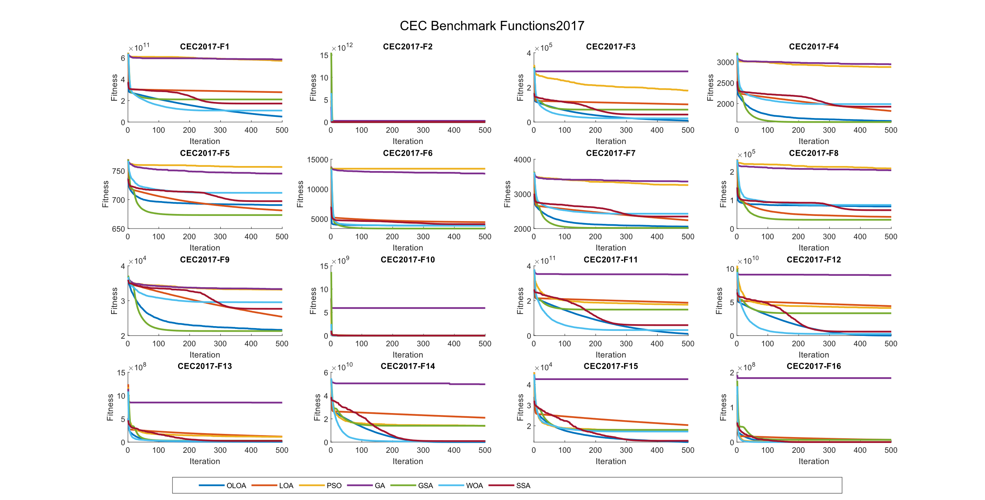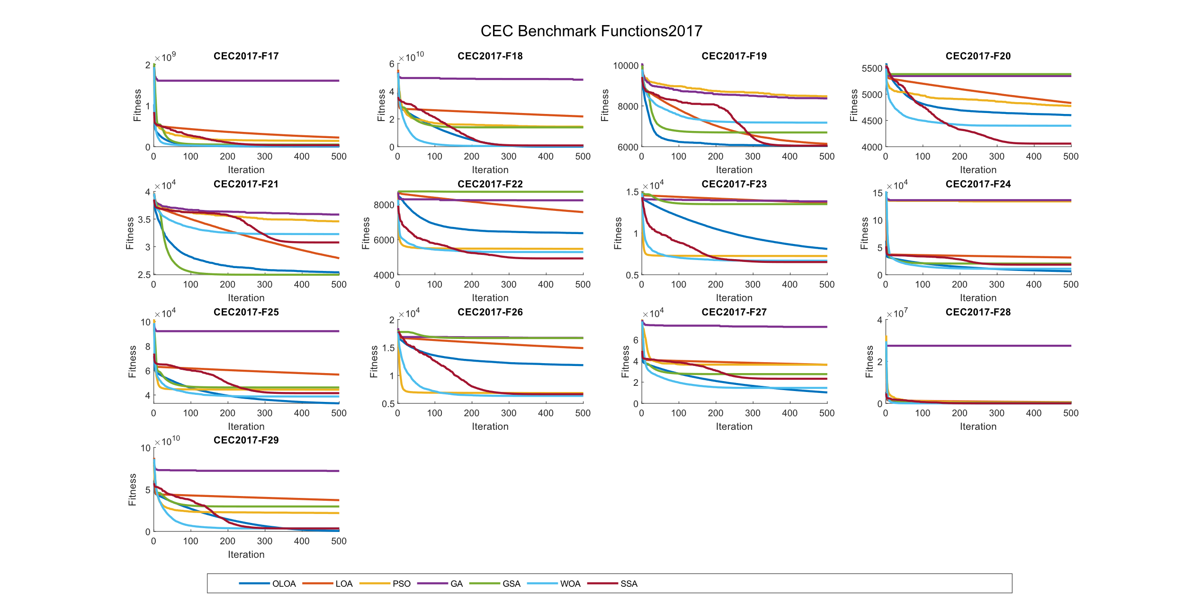CEC 2022

| **Comparison of optimization results for the CEC benchmark functions 2022 (20 Dim)** | | | | | | | | | |
| --- | --- | --- | --- | --- | --- | --- | --- | --- | --- |
|  | Functions |  | OLOA | LOA | PSO | GA | GSA | WOA | SSA |
|  | F1 | Mean | **1.37E+04** | 4.53E+04 | 1.06E+05 | 2.12E+09 | 3.01E+04 | 3.87E+04 | 3.00E+04 |
|  | Std | 7.02E+03 | 2.00E+04 | 2.79E+04 | 8.15E+09 | 3.32E+03 | 1.27E+04 | 1.24E+04 |
|  | CPU | 0.163 | 0.091 | 0.135 | 0.247 | 0.913 | 0.155 | 0.102 |
|  | F2 | Mean | **4.96E+02** | 2.20E+03 | 1.86E+03 | 9.12E+03 | 6.52E+02 | 6.28E+02 | 6.23E+02 |
|  | Std | 2.94E+01 | 8.22E+02 | 4.21E+02 | 2.67E+03 | 4.75E+01 | 8.92E+01 | 9.50E+01 |
|  | CPU | 0.145 | 0.081 | 0.139 | 0.234 | 0.880 | 0.147 | 0.102 |
|  | F3 | Mean | 6.65E+02 | **6.58E+02** | 6.70E+02 | 6.99E+02 | 6.62E+02 | 6.72E+02 | 6.59E+02 |
|  | Std | 1.06E+01 | 8.72E+00 | 7.29E+00 | 8.09E+00 | 5.43E+00 | 1.06E+01 | 1.07E+01 |
|  | CPU | 0.522 | 0.208 | 0.237 | 0.351 | 0.986 | 0.255 | 0.202 |
|  | F4 | Mean | 8.90E+02 | 8.85E+02 | 1.02E+03 | 1.04E+03 | **8.78E+02** | 9.39E+02 | 8.93E+02 |
|  | Std | 1.29E+01 | 1.97E+01 | 1.58E+01 | 1.69E+01 | 1.56E+01 | 2.46E+01 | 1.79E+01 |
|  | CPU | 0.234 | 0.117 | 0.188 | 0.282 | 0.970 | 0.187 | 0.119 |
|  | F5 | Mean | 2.91E+03 | 2.20E+03 | 8.36E+03 | 1.21E+04 | **2.03E+03** | 3.99E+03 | 2.67E+03 |
|  | Std | 5.65E+02 | 3.88E+02 | 1.36E+03 | 1.78E+03 | 2.51E+02 | 1.26E+03 | 6.10E+02 |
|  | CPU | 0.240 | 0.115 | 0.161 | 0.275 | 0.998 | 0.205 | 0.143 |
|  | F6 | Mean | 2.36E+05 | 1.27E+09 | 2.32E+08 | 8.27E+09 | **3.08E+03** | 5.86E+06 | 3.00E+04 |
|  | Std | 1.32E+05 | 8.17E+08 | 1.91E+08 | 2.22E+09 | 1.33E+03 | 7.24E+06 | 7.74E+04 |
|  | CPU | 0.201 | 0.105 | 0.176 | 0.272 | 0.993 | 0.177 | 0.129 |
|  | F7 | Mean | 2.19E+03 | 2.19E+03 | 2.23E+03 | 2.27E+03 | 2.35E+03 | 2.25E+03 | **2.18E+03** |
|  | Std | 7.80E+01 | 5.22E+01 | 4.38E+01 | 4.53E+01 | 9.39E+01 | 8.01E+01 | 5.78E+01 |
|  | CPU | 1.070 | 0.414 | 0.380 | 0.518 | 1.305 | 0.409 | 0.330 |
|  | F8 | Mean | 2.49E+03 | 2.75E+03 | 2.45E+03 | 1.00E+04 | 2.49E+03 | **2.32E+03** | 2.32E+03 |
|  | Std | 1.41E+02 | 8.76E+02 | 1.21E+02 | 9.56E+03 | 1.39E+02 | 7.72E+01 | 9.23E+01 |
|  | CPU | 1.261 | 0.476 | 0.430 | 0.563 | 1.142 | 0.455 | 0.380 |
|  | F9 | Mean | **2.56E+03** | 3.33E+03 | 2.85E+03 | 4.23E+03 | 2.71E+03 | 2.60E+03 | 2.65E+03 |
|  | Std | 3.86E+01 | 4.09E+02 | 1.50E+02 | 6.02E+02 | 5.81E+01 | 5.56E+01 | 4.61E+01 |
|  | CPU | 0.702 | 0.274 | 0.294 | 0.406 | 1.103 | 0.304 | 0.250 |
|  | F10 | Mean | 4.52E+03 | 5.06E+03 | 5.70E+03 | **4.15E+03** | 5.25E+03 | 5.13E+03 | 4.55E+03 |
|  | Std | 1.09E+03 | 5.45E+02 | 1.39E+03 | 1.22E+03 | 8.49E+02 | 1.26E+03 | 1.31E+03 |
|  | CPU | 0.498 | 0.201 | 0.232 | 0.344 | 1.014 | 0.249 | 0.214 |
|  | F11 | Mean | **3.91E+03** | 8.35E+03 | 6.98E+03 | 1.30E+04 | 5.35E+03 | 4.08E+03 | 4.07E+03 |
|  | Std | 1.35E+03 | 8.82E+02 | 1.47E+03 | 2.14E+03 | 6.68E+02 | 1.09E+03 | 4.51E+02 |
|  | CPU | 0.920 | 0.330 | 0.340 | 0.482 | 1.172 | 0.392 | 0.351 |
|  | F12 | Mean | 3.76E+03 | 3.97E+03 | **3.07E+03** | 4.24E+03 | 4.53E+03 | 3.09E+03 | 3.09E+03 |
|  | Std | 2.58E+02 | 2.81E+02 | 8.42E+01 | 2.84E+02 | 2.94E+02 | 1.20E+02 | 6.38E+01 |
|  | CPU | 1.066 | 0.410 | 0.396 | 0.507 | 1.205 | 0.386 | 0.342 |
|  | Total Best Result | | 4\12 | 1\12 | 1\12 | 1\12 | 3\12 | 1\12 | 1\12 |
|  | Rank | | 1 | 3 | 3 | 3 | 2 | 3 | 3 |

| **P-value of the T-test analysis for the CEC benchmark functions 2022 (20 Dim)** | | | | | | | |
| --- | --- | --- | --- | --- | --- | --- | --- |
|  | Function | OLOA versus LOA | OLOA versus PSO | OLOA versus GA | OLOA versus GSA | OLOA versus WOA | OLOA versus SSA |
|  | F1 | 3.43E-11 | 5.93E-25 | 1.59E-01 | 1.07E-16 | 2.43E-13 | 4.56E-08 |
|  | F2 | 2.11E-16 | 5.38E-25 | 5.21E-25 | 4.91E-22 | 1.95E-10 | 3.18E-09 |
|  | F3 | 7.75E-03 | 3.86E-02 | 7.86E-20 | 1.22E-01 | 1.82E-02 | 1.86E-02 |
|  | F4 | 3.11E-01 | 2.27E-40 | 3.83E-43 | 2.19E-03 | 8.67E-14 | 4.35E-01 |
|  | F5 | 4.61E-07 | 5.45E-28 | 1.61E-34 | 1.53E-10 | 6.81E-05 | 1.23E-01 |
|  | F6 | 8.38E-12 | 1.17E-08 | 3.44E-28 | 1.20E-13 | 7.80E-05 | 7.44E-10 |
|  | F7 | 7.31E-01 | 1.67E-02 | 2.37E-05 | 1.82E-09 | 8.65E-03 | 4.39E-01 |
|  | F8 | 1.13E-01 | 2.24E-01 | 6.19E-05 | 8.89E-01 | 4.60E-07 | 1.47E-06 |
|  | F9 | 1.11E-14 | 1.98E-14 | 7.20E-22 | 2.49E-17 | 1.02E-03 | 6.82E-11 |
|  | F10 | 1.81E-02 | 5.42E-04 | 2.18E-01 | 5.36E-03 | 5.07E-02 | 9.32E-01 |
|  | F11 | 8.80E-22 | 1.22E-11 | 1.94E-27 | 2.35E-06 | 5.98E-01 | 5.41E-01 |
|  | F12 | 3.14E-03 | 3.09E-20 | 4.04E-09 | 1.49E-15 | 1.25E-18 | 4.15E-20 |

